**МАОУ филиал «Новотьяловская СОШ» «Бердюгинская СОШ»**

**Отчёт о проведении предметной недели истории, обществознания и ОРКСЭ.**

**12.03.2018 – 16.03.2018гг.**

**Тема: «Дружба народов России»**

Участники предметной недели - обучающиеся 1-9 классов.

Ответственные за проведение : учитель ОРКСЭ Григорьева Е.В.

Учитель истории и обществознания Бабушкина А.Ю.

**1 этап – *ПОДГОТОВИТЕЛЬНЫЙ***

**На подготовительном этапе была проведена** подготовка и разработка сценариев мероприятий, бесед, подготовка необходимых реквизитов, оборудований для работы.

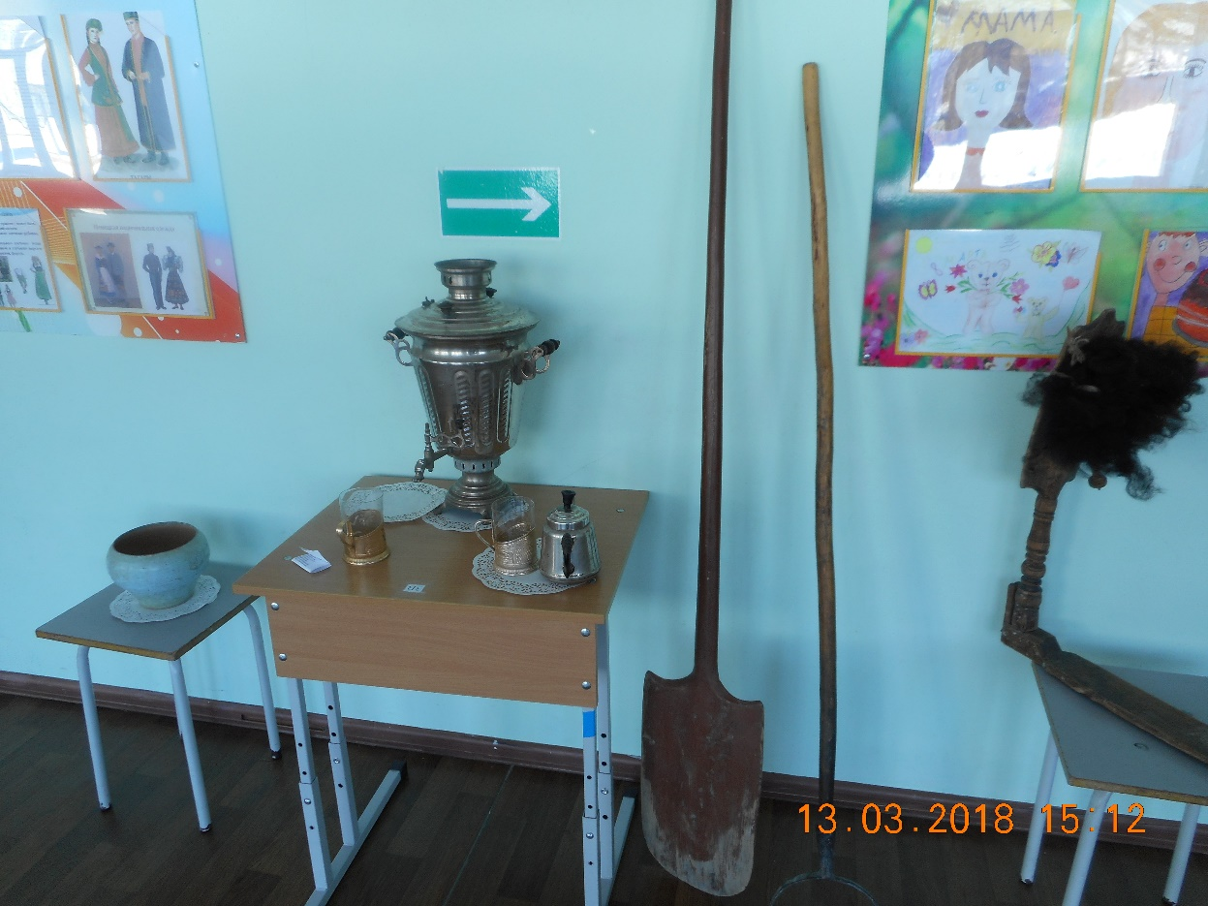

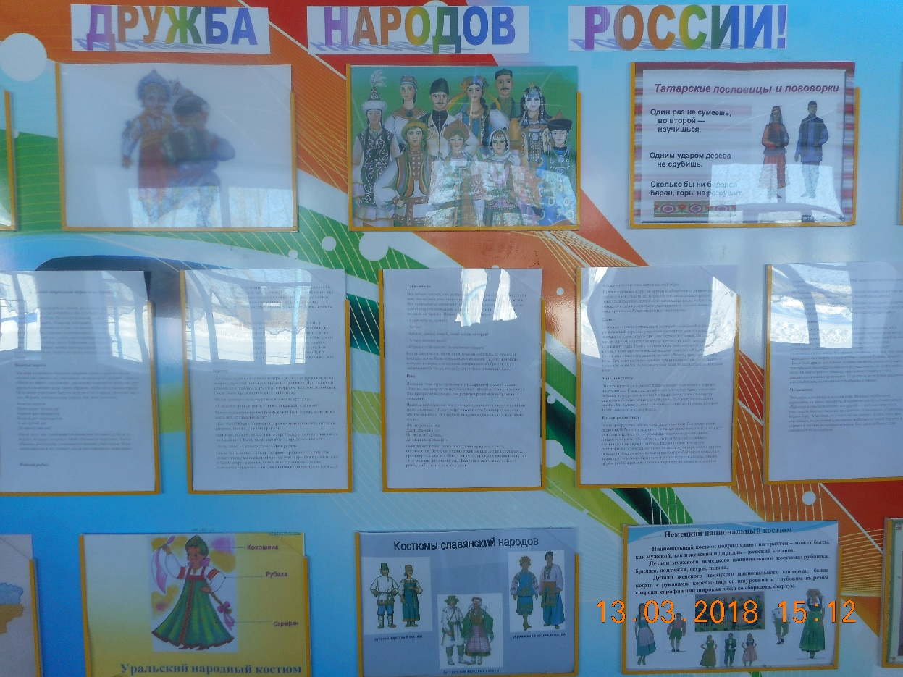

**2 этап - *ОСНОВНОЙ***

На данном этапе идёт реализация мероприятий предметной недели ( по утверждённому плану)

1. ***Понедельник 12.03.2018г.*** **Открытие недели (1- 9 классы):**

- Торжественная линейка, объявление плана (знакомство с планом);

**Задание на вторник:**

Выпписать названия сказок, где встречаются такие предметы, как ухват и лопата для хлеба

***2. Вторник 13.03.2018г. «В гостях у славян»,***

***Славянские народы.***

***Игра: «Имена»***

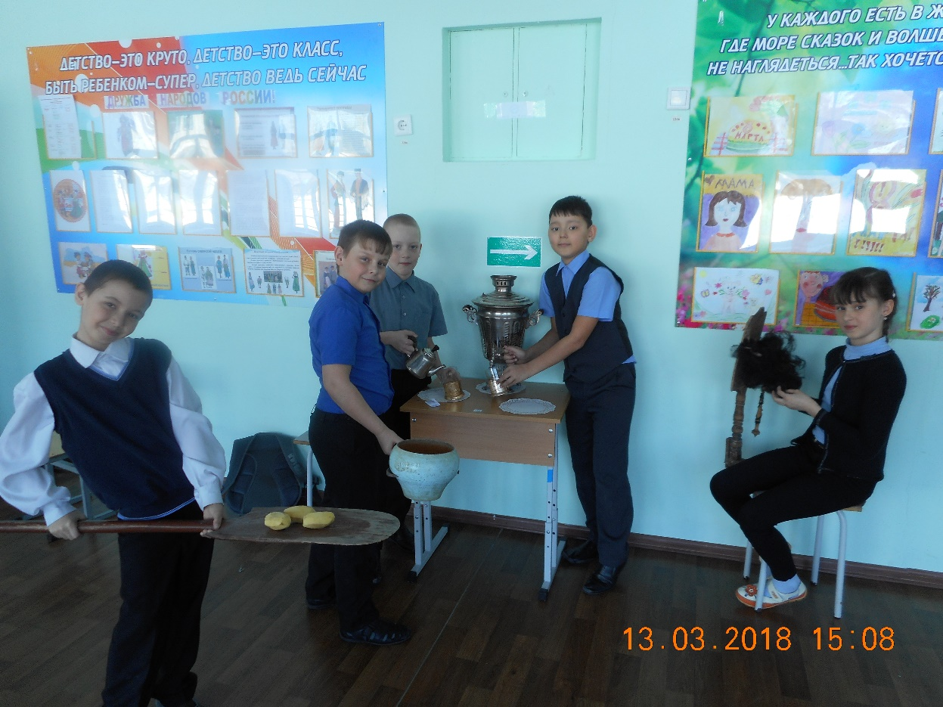

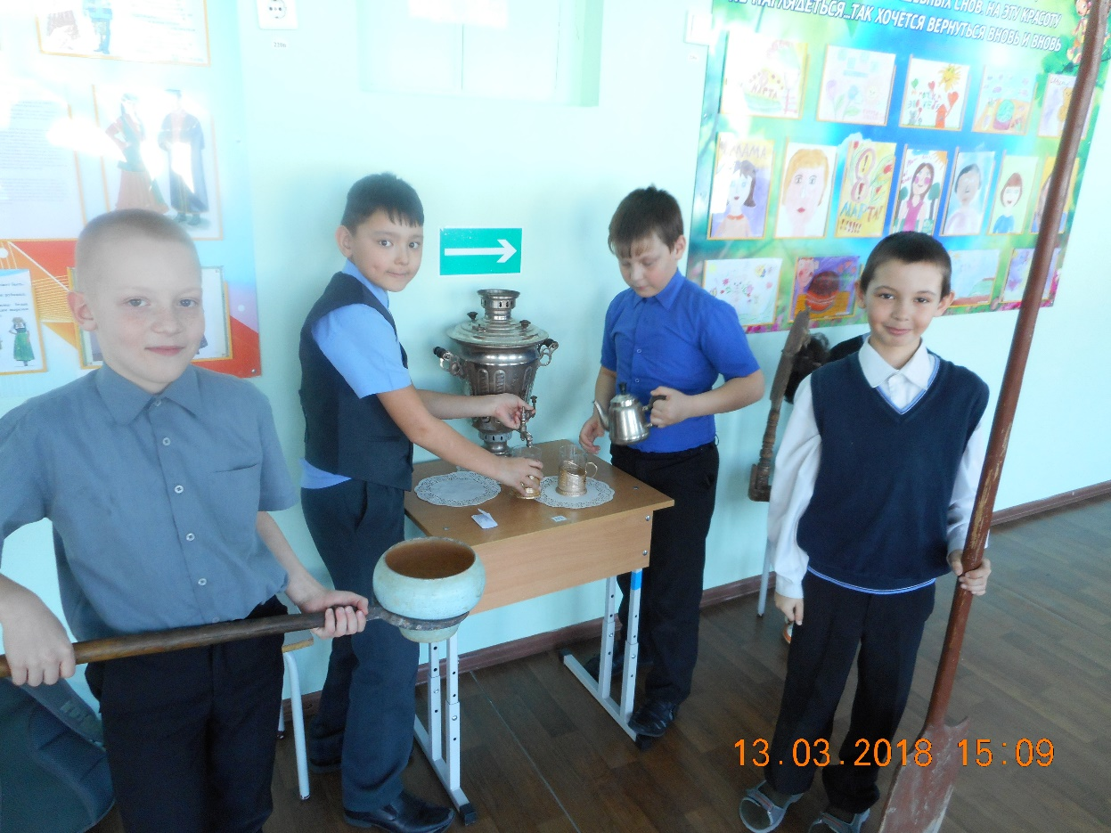

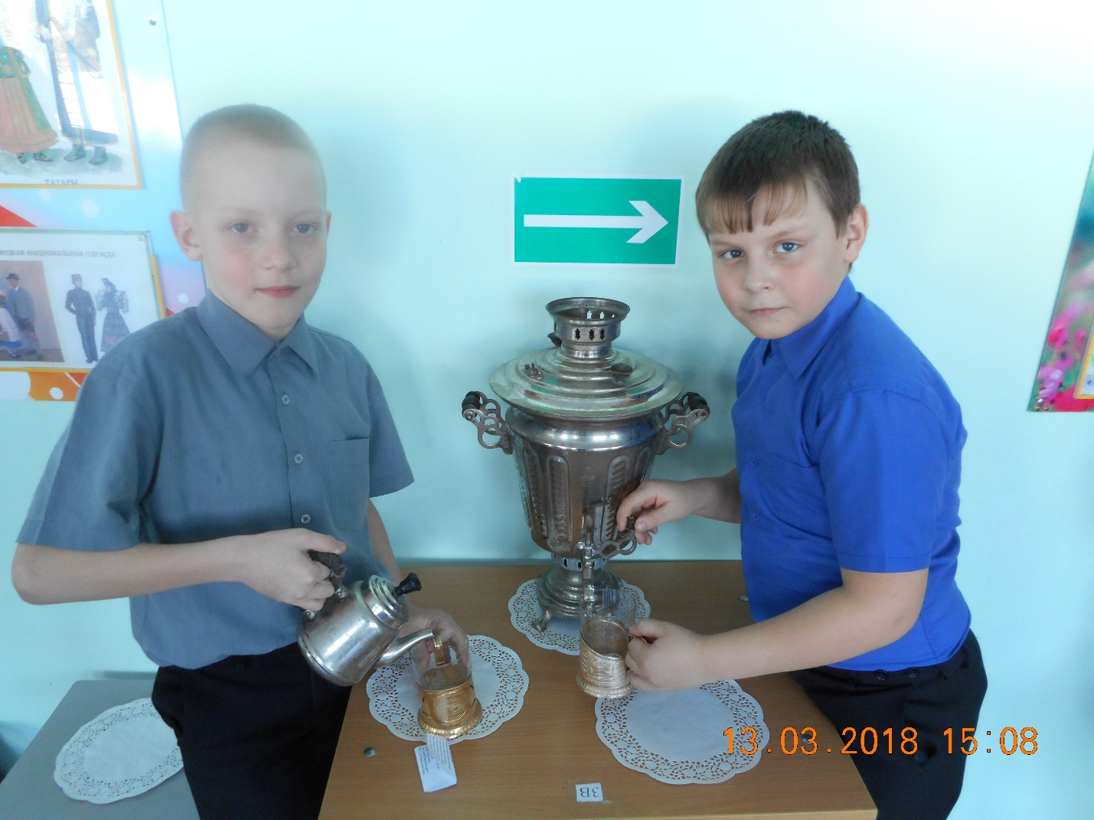

***3.Среда, 14.03.2018г. «В гостях у татар», (1 – 9 классы)***

***В этот день произошло знакомство детей с культурой татарского народа.***

**- дети посмотрели как выглядит татарский национальный костюм, особенности орнамента;**

**- познакомились с новыми словами, обозначающими татарскую национальную одежду: камзул, калфак, тюбетейка.**

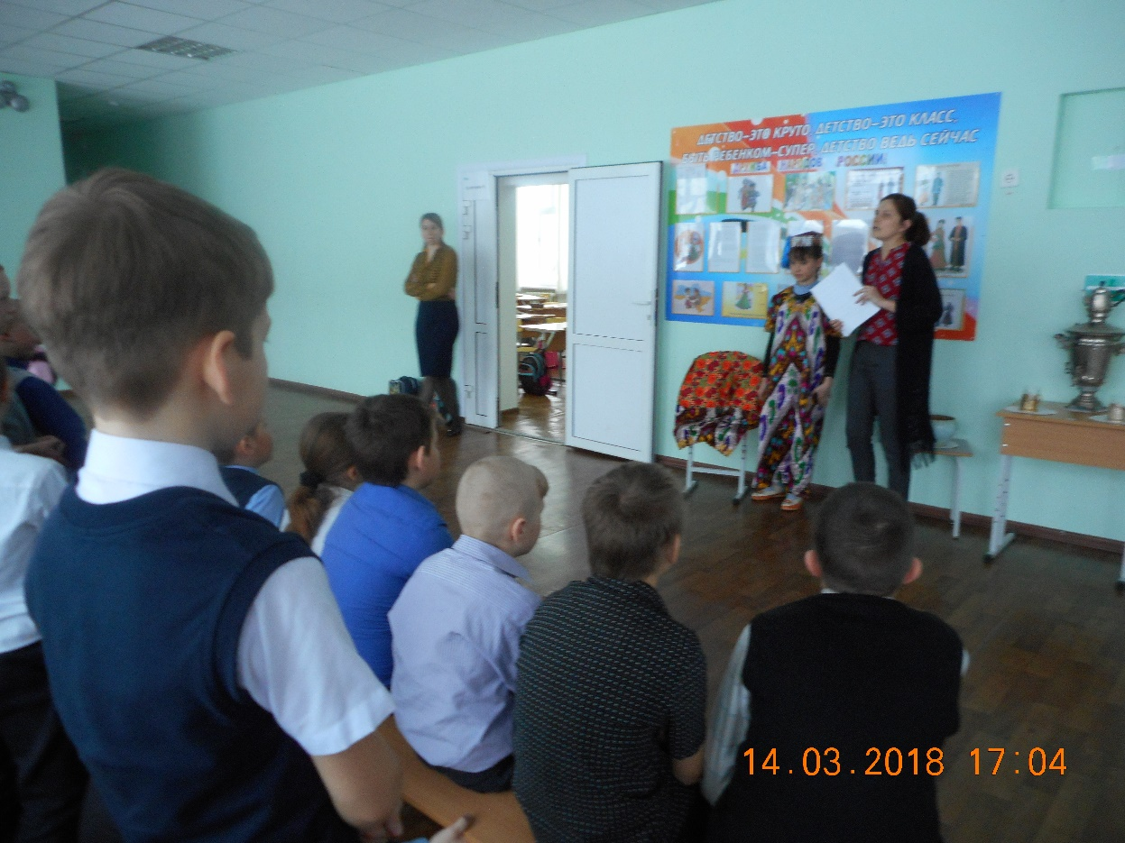

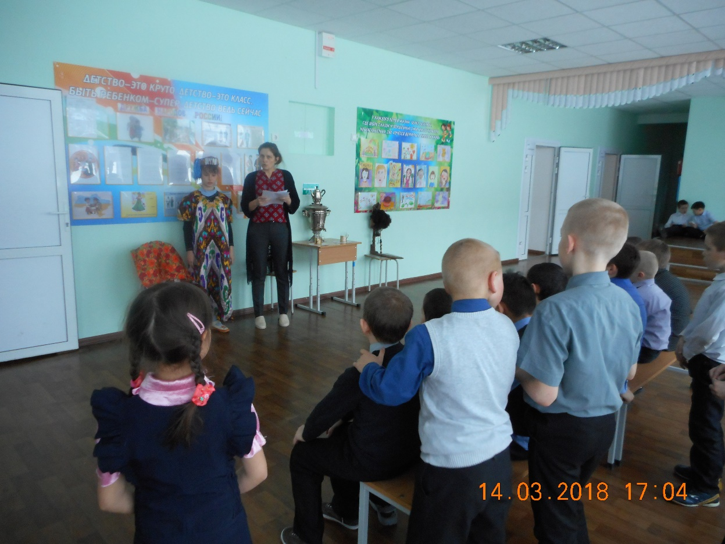

**- дети с огромным удовольствием приняли участие в национальных татарских играх, таких как «Продай», «Тюбетейка».**

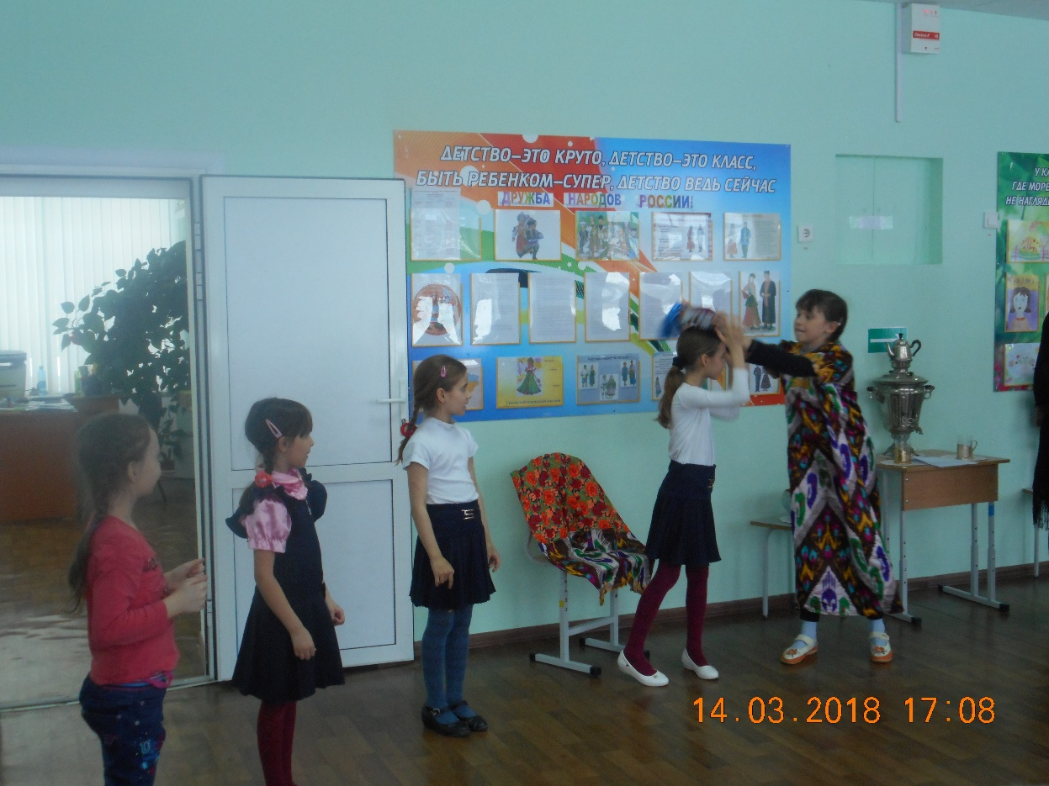

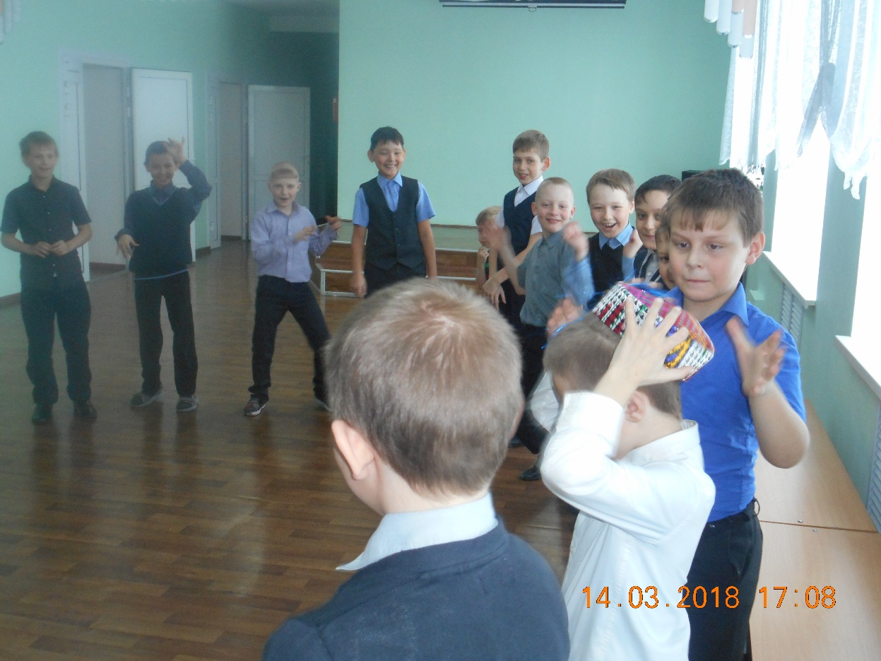

**Игра: «Продай горшок»**

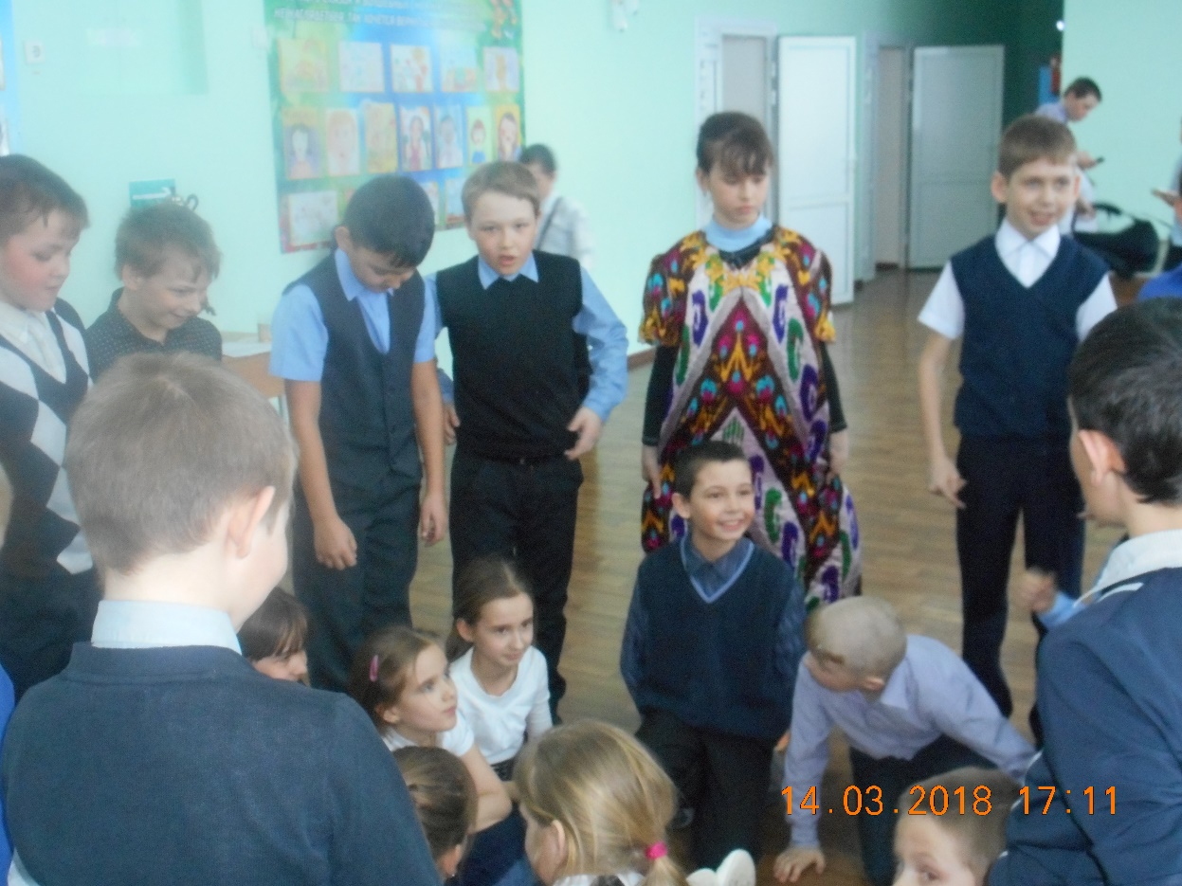

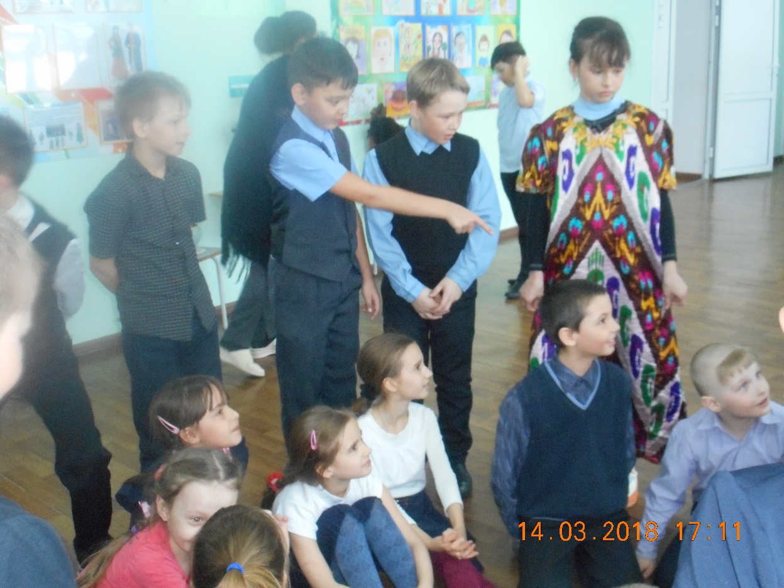

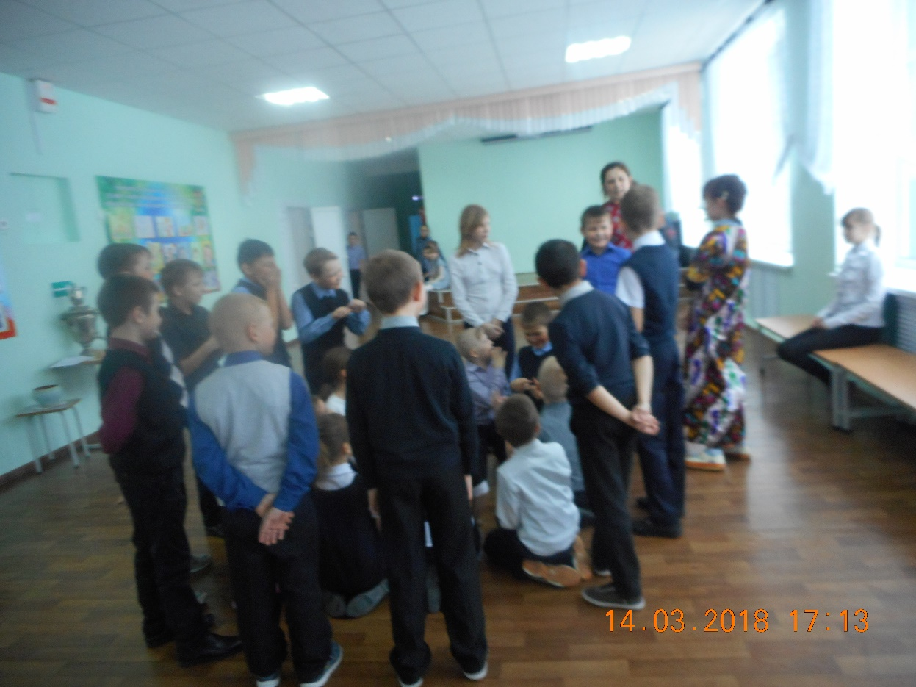

***4.*** ***Четверг, 15.03.2018г. «В гостях у народов Германии» , (1 – 9 классы)***

**В это день дети узнали и рассказали сами множество интересных фактов об удивительной стране – Германии.**

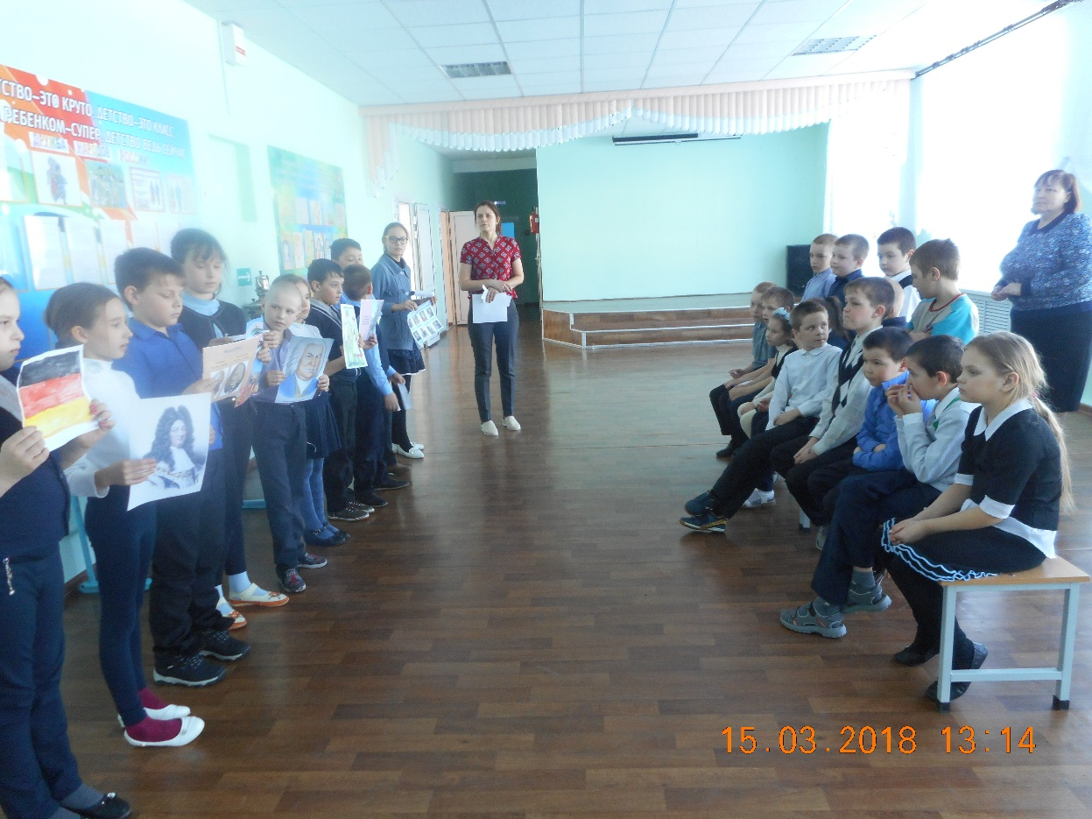

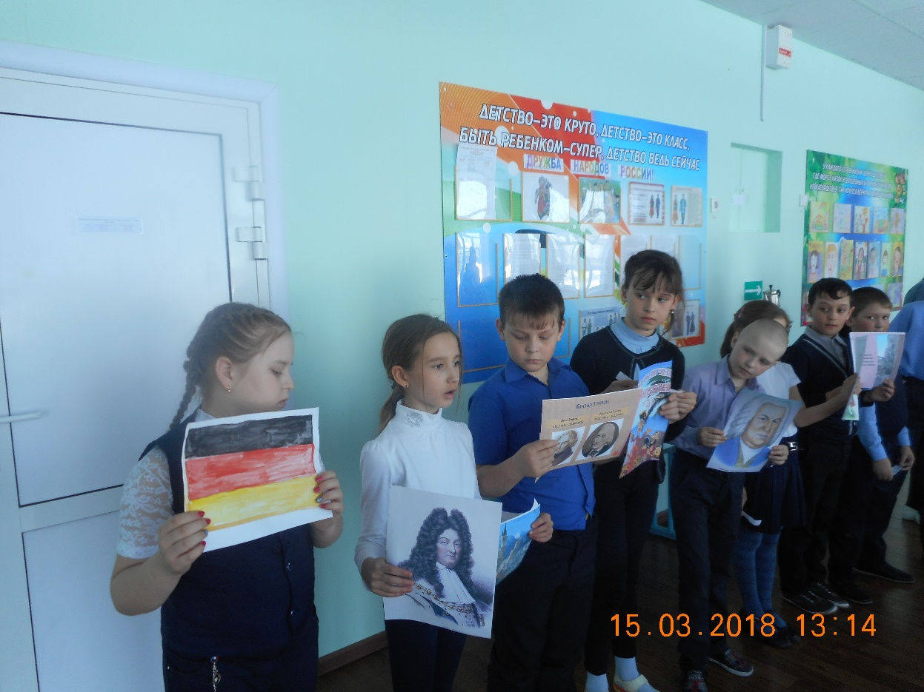

**И в заключении дня был организован фестиваль танцев народов Германии.**

**Ребята с радостью танцевали любимый германцами танец: «Немецкая полька»**

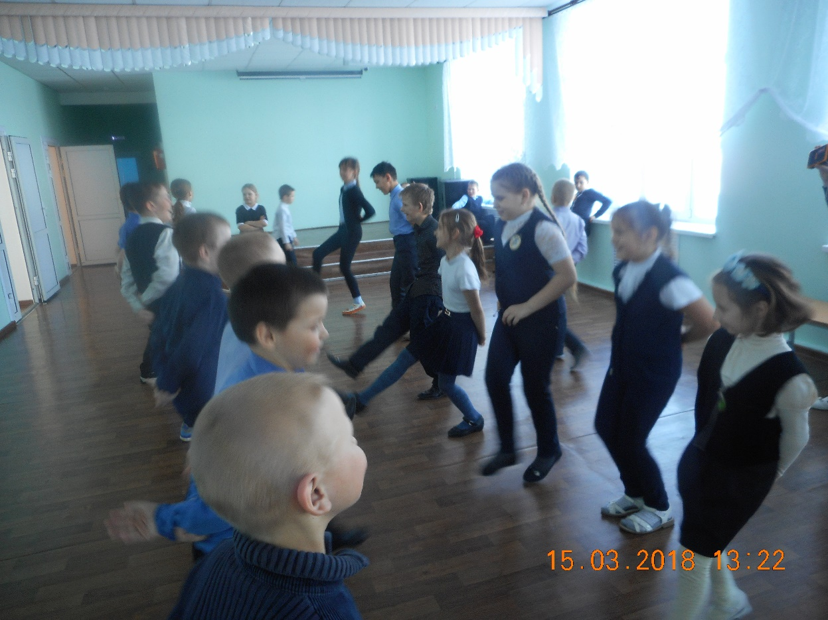

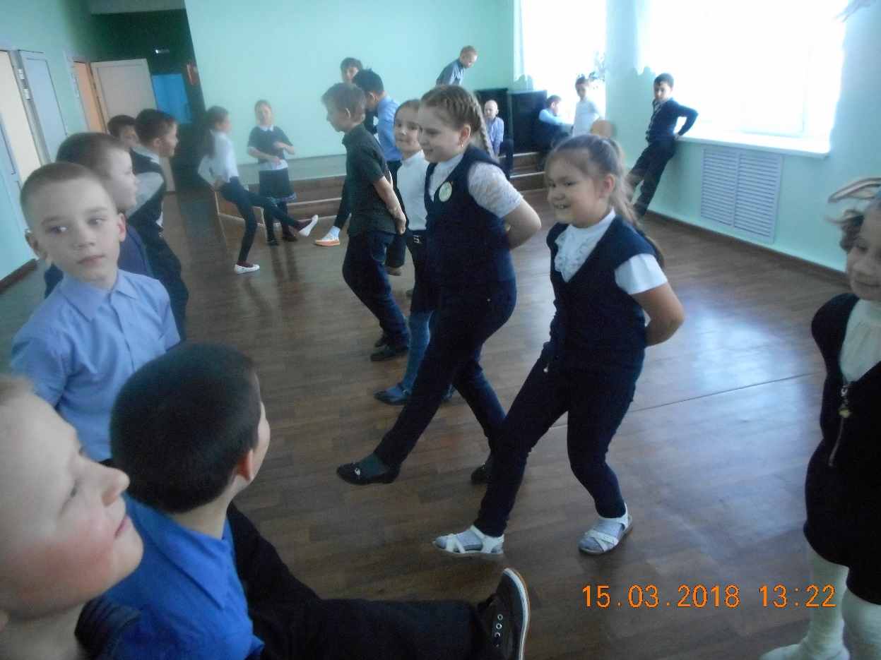

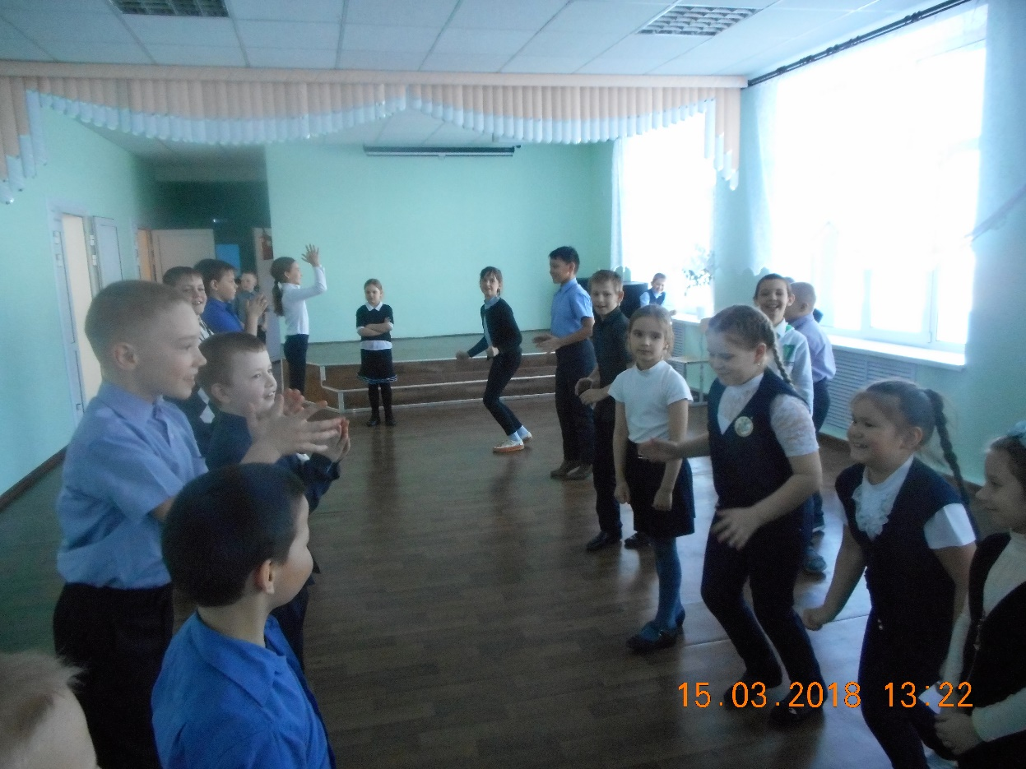

***5. Пятница, 16. 03.2018г. «В Крыму», (1 – 9 классы)***

- Изготовление коллажа

**По итогам недели, были организованы:**

**- выставки рисунков «Для дружбы нет границ»;**

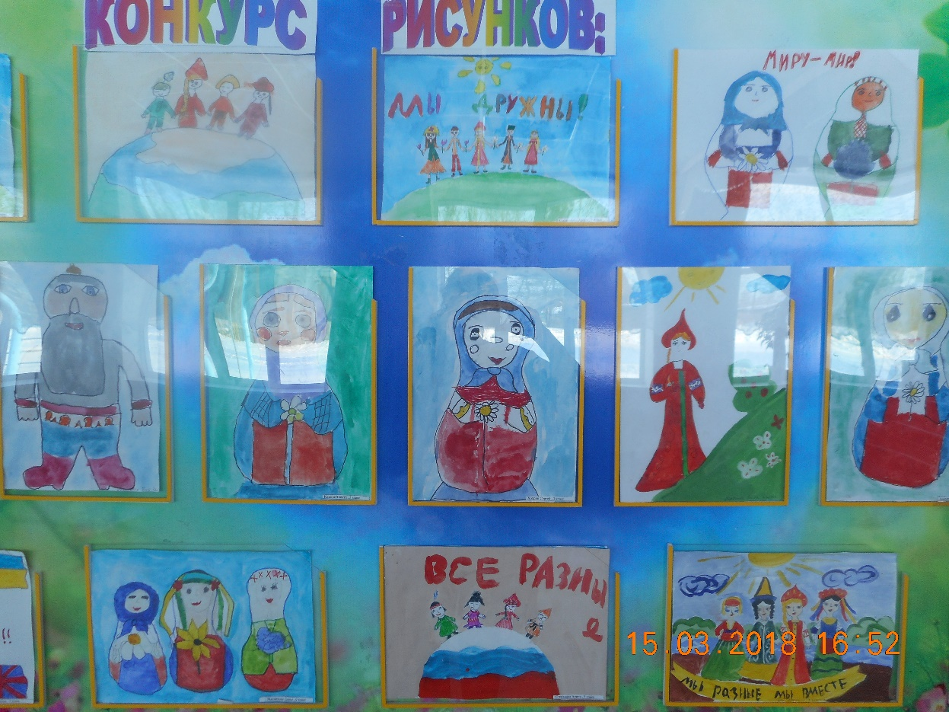

**- выставка фотографий**